

**МИНИСТЕРСТВО ОБРАЗОВАНИЯ И НАУКИ РЕСПУБЛИКИ ДАГЕСТАН**

**МКОУ «ХАЛИМБЕКАУЛЬСКАЯ СОШ**

**ИМЕНИ ГЕРОЯ РОССИИ АСКЕРОВА А.М.»**

Россия, РД, 368215, с. Халимбекаул, ул. Школьная 2, т.: 8-928-803-98-55, **E-mail**: school_2000@bk.ru

**СПРАВКА**

**по реализации ЦП «Повышения безопасности дорожного движения»**

**в МКОУ «Халимбекаульская СОШ им.Героя России Аскерова А.М.»**

**на IV-квартал 2018-2019 учебный год.**

В целях реализации данной программы в школе разработан план мероприятий на весь учебный год:

|  |  |  |  |  |  |  |  |
| --- | --- | --- | --- | --- | --- | --- | --- |
| **№** | **Мероприятие** | **Класс** | **Сроки** | **К-во уч-ся** | **Ответст.** | **Приглаш.** | **Ожидаемый результат** |
| 1 | Кл/час: **«Железная дорога – зона повышенной опасности».** | 1-11 | 15/11.18г. | 589 | Кл/рук |  | Знаний правил движения и поведения вблизи железной дороги. |
| 2 | Кл/час: «**Светоотражатели»** | 8 | 16/11.18г. | 61 | Кл/рук |  | Уважения к тем, кто находится за рулем автомобиля в темное время и использование светоотражающих элементов в вечернее время. |
| 3 | Кл/час: **«Фликеры - наши друзья».** | 1-5 | 17/11.18г. | 216 | Кл/рук |  | Формирование знаний предназначения светоотражающих элементов. |
| 4 | Кл/час: **«Стань заметнее в темноте».** | 6 - 7 | 18/11.18г. | 128 | Кл/рук |  | Применять знания безопасного поведения при передвижении в темное время суток. |
| 5 | Кл/час: **«Осторожно гололед».** | 1-11 | 05/12.18г. |  | Кл/рук |  | Формирование у детей ответственности за собственную безопасность и безопасность окружающих людей. |
| 6 | Выступление агитбригады **«Светофорик»** в детском садике **«Журавлик».** | 7 «Б» | 10/10.18г. |  | Меджидова З.И. |  | Интерес к познанию правил дорожного движения. |
| 7 | **«Минута безопасности»** в конце каждого дня на последнем уроке. | 1-11 | Ежедн-но |  | Кл/рук, учителя предметники. |  | Безопасность по дороге из школы домой |
| 8 | Выставка рисунков по ПДД **«Соблюдай правила дорожного движения».** | 5-7 | 13/11.18г. |  | Кл/рук |  | Знание правил дорожного движения, умение выражать имеющиеся знания через изобразительное творчество. |
| 9 | Кл/час: **«Пешеход, пешеход - он по правилам живет».** | 4 | 10/10.18г. |  | Кл/рук |  | Закрепление знаний по ПДД и культура поведения на дорогах. |

**10/10.2018 года** классный руководитель 7 «Б» класса организовала выступление членов отряда ЮИД «СВЕТОФОРик» своего класса перед детишками с детского садика «Журавлик». Учащимся понравилось выступать перед малышами, так как они с большим вниманием смотрели их выступление. Договорились, что учащиеся будут частыми гостями в садике.

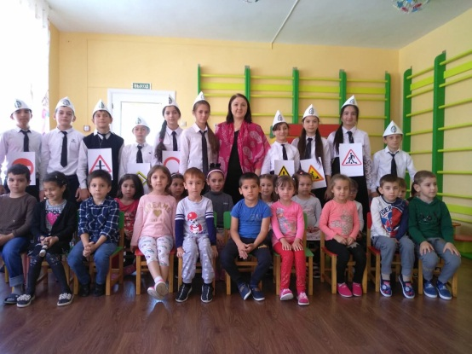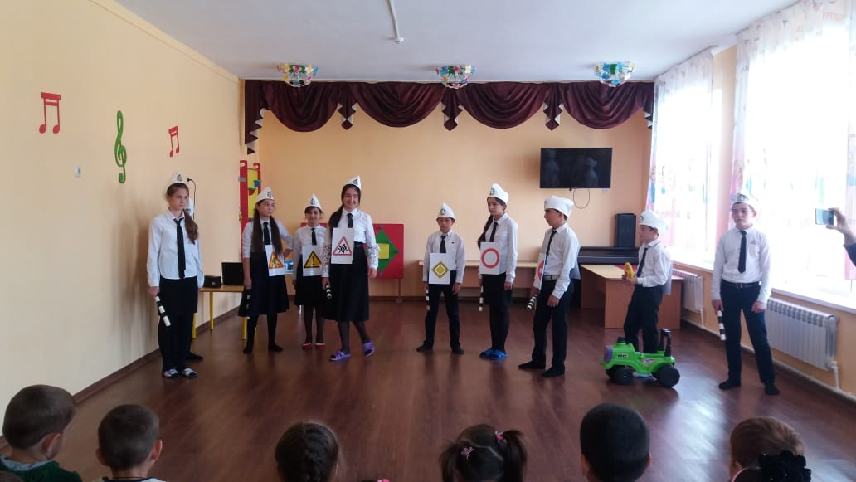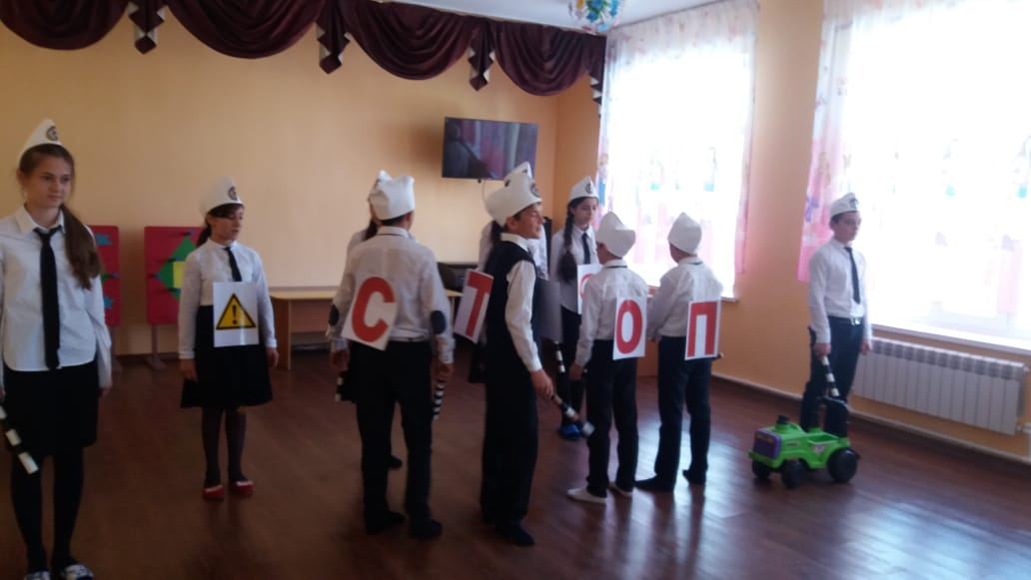

**Выступление агитбригады «Светофорик» перед детишками в садике «Журавлик».**

**10/10.2018 года** в 4 «А» и в 4 «Б» клаасах классными руководителями Акаевой З.М. и Ирасхановой Р.Б. в своих аудиториях проведен классный час на тему: **«Пешеход, пешеход он по правилам живет».**

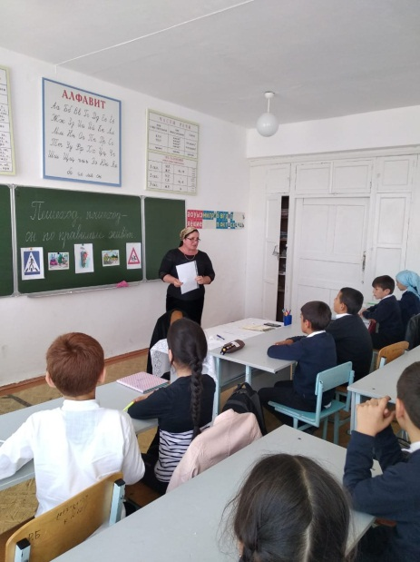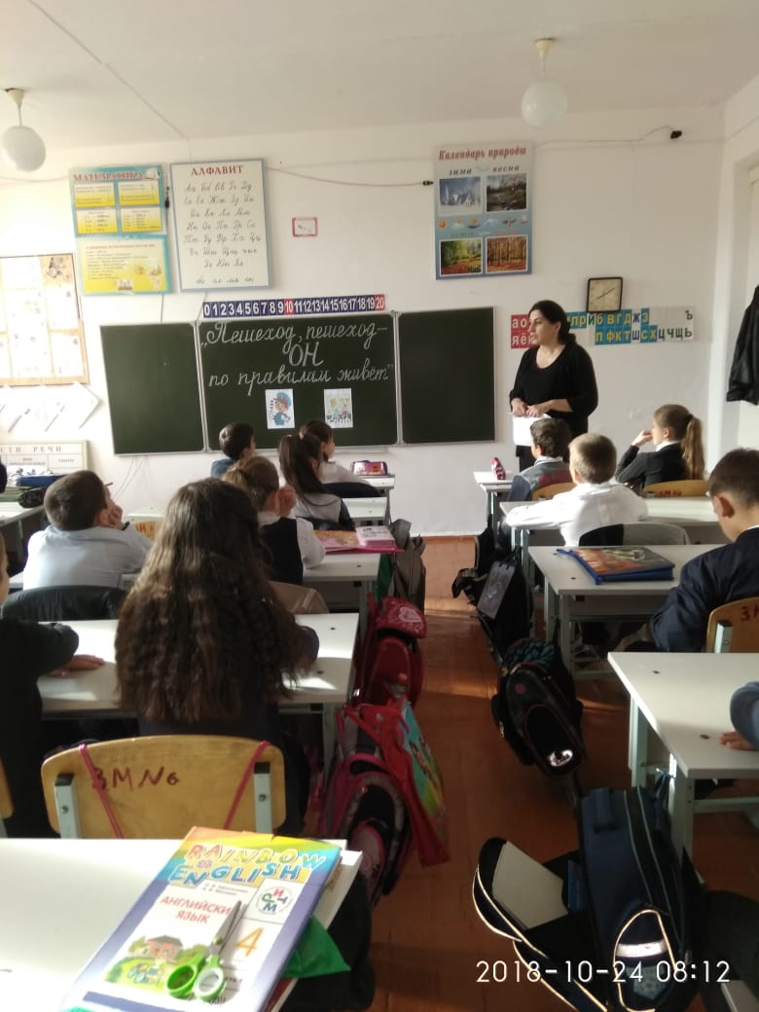

**4 «А» кл/рук.Акаева З.М. 4 «Б» кл/рук.Ирасханова Р.Б.**

**15/11.2018 год**а с 1го по 11ый классы прошел единый классный час на тему: **«Железная дорога – зона повышенной опасности»**. С большим интересом учащиеся слушали правила поведения на железнодорожных путях, правила перехода. Классные руководители подготовили презентации по данной теме,  доклады и выступления.

[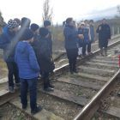](http://khalimb.dagestanschool.ru/upload/dagsckhalimb_new/images/big/bd/c9/bdc9b8103859e2eabde743de311a5f8c.jpg)[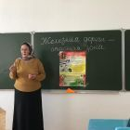](http://khalimb.dagestanschool.ru/upload/dagsckhalimb_new/images/big/66/fb/66fb188d3c6c500fca7a829805e0310a.jpg)[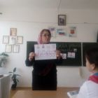](http://khalimb.dagestanschool.ru/upload/dagsckhalimb_new/images/big/9b/ed/9bed072b44e3b3a09693b5ebe96ad1e7.jpg)[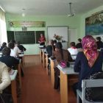](http://khalimb.dagestanschool.ru/upload/dagsckhalimb_new/images/big/a7/0c/a70c983fed53edf182a7a3639dd29aae.jpg)Самые интересные презентации подготовили учителя – классные руководители: Умарова С.Ш., Ибрагимова Б.В. Джамалутдинова З.Д. и Далгатова Э.А. провели классный час возле железной дороги.

[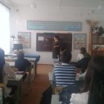](http://khalimb.dagestanschool.ru/upload/dagsckhalimb_new/images/big/1b/4e/1b4ee540bb613c8551553741b550c645.jpg)[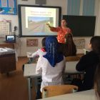](http://khalimb.dagestanschool.ru/upload/dagsckhalimb_new/images/big/67/93/6793f2ef7f6c51583a04ce7b5f3308e9.jpg)[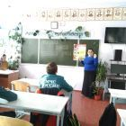](http://khalimb.dagestanschool.ru/upload/dagsckhalimb_new/images/big/f1/b3/f1b3b1589075288df1f8c4299bf1fdad.jpg)[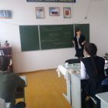](http://khalimb.dagestanschool.ru/upload/dagsckhalimb_new/images/big/72/49/724944d3204f8c1405634caffdeb085b.jpg)

**Кл/часы: «Железная дорога – зона повышенной опасности.**

**С 16/11.2018 по 18/11.2018 года** с 1го по 11ый классы классными руководителями были проведены классные часы на тему: **«Фликеры – наши друзья», «Стань заметнее в темноте», «Светоотражатели».**

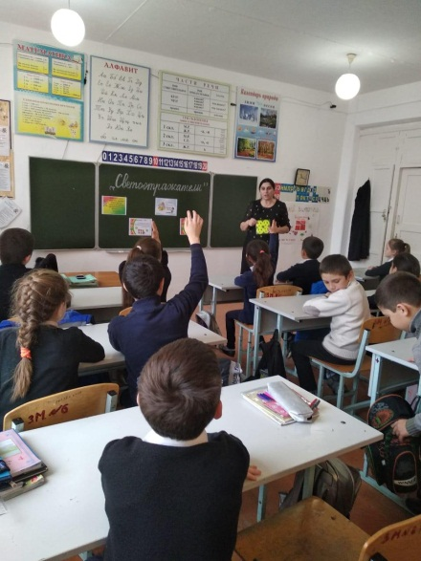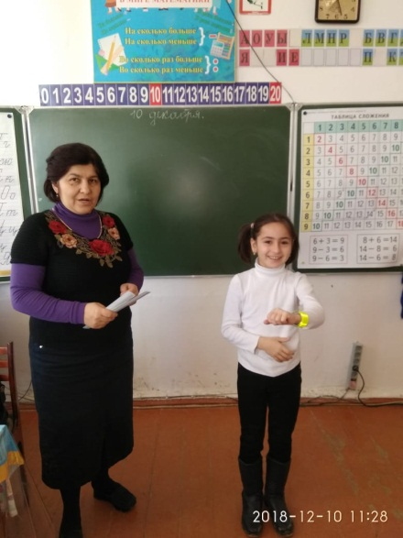

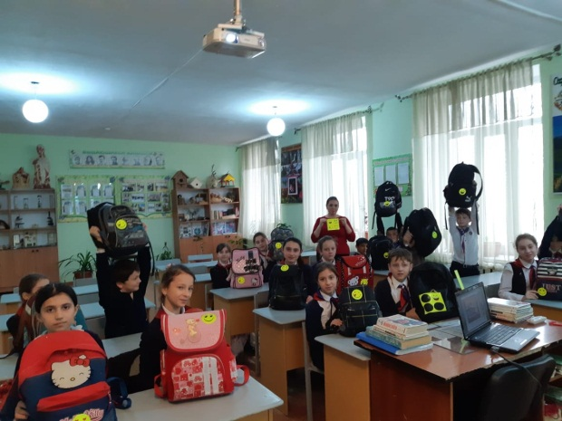

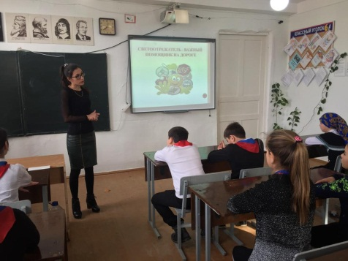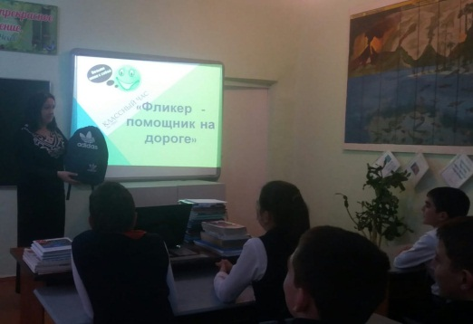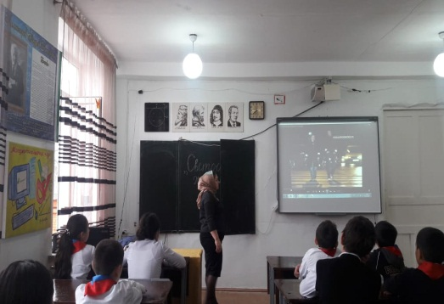

**Классные часы по светотражателям.**

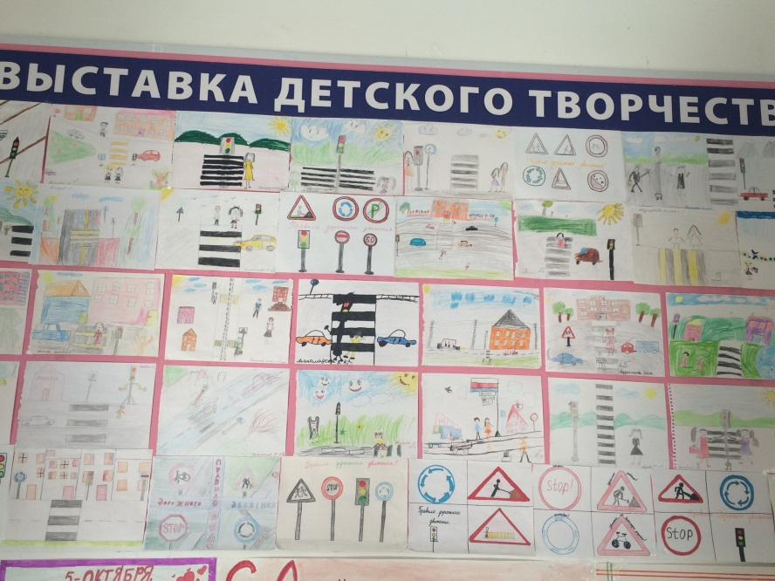**13/11.2018 года** вожатой Джамалутдиновой З.Д. была организована выставка лучшего детского рисунка по правилам дорожного движения среди учащихся 5х-7х классов.

**Рисунки учащихся 5х-7х классов.**

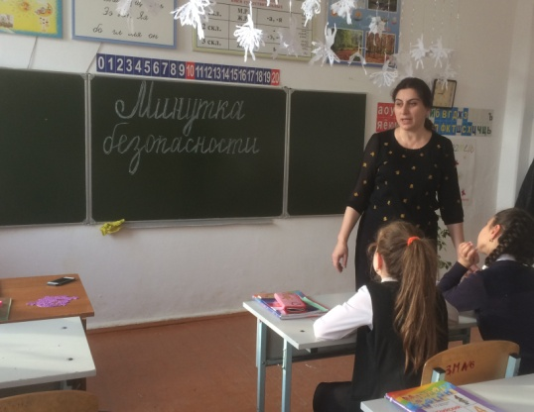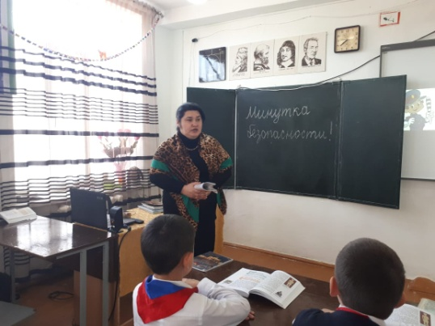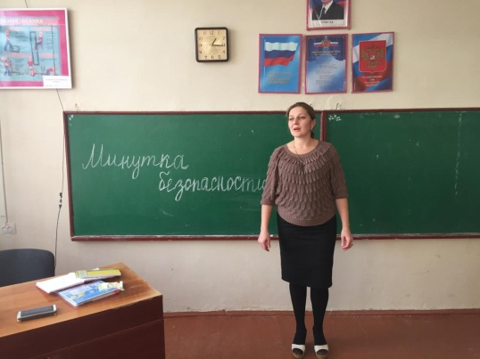 **Ежедневно** во всех классах учителями предметниками проводятся минутки безопасности по правилам дорожного движения, где учащихся предупреждают о бдительности на дорогах.

**Минутка безопасности**

**Директор школы ___________________ /Ибрагимова Ш.Ш./**

**Зам.директора по ВР ___________________ /Килясханова У.Г./**